建设项目环境影响报告表

项目名称：仁化县固体废物（建筑垃圾）消纳场工程
建设单位（盖章）：仁化县市政工程公司

编制日期 2018年9月

《建设项目环境影响报告表》编制说明

《建设项目环境影响报告表》由具有从事环境影响评价工作资质的单位编制。
1.项目名称——指项目立项批复时的名称，应不超过30个字（两个英文字段作一个汉字）。
2.建设地点——指项目所在地详细地址，公路、铁路应填写起止地点。
3.行业类别——按国标填写。
4.总投资——指项目投资总额。
5.主要环境保护目标——指项目区周围一定范围内集中居民住宅区、学校、医院、保护文物、风景名胜区、水源地和生态敏感点等，应尽可能给出保护目标、性质、规模和距厂界距离等。
6.结论与建议——给出本项目清洁生产、达标排放和总量控制的分析结论，确定污染防治措施的有效性，说明本项目对环境造成的影响，给出建设项目环境可行性的明确结论。同时提出减少环境影响的其他建议。
7.预审意见——由行业主管部门填写答复意见，无主管部门项目，可不填。
8.审批意见——由负责审批该项目的环境保护行政主管部门批复。

一、建设项目基本情况
项目名称 | 仁化县固体废物（建筑垃圾）消纳场工程
建设单位 | 仁化县市政工程公司
法人代表 | 李涛 |  | 联系人 |  | 刘琼青
通讯地址 | 广东省韶关市仁化县丹霞大道228号
联系电话 | 13435048844 | 传真 | — |  | 邮政编码 | 512000
建设地点 | 丹霞街道办事处麻塘村大窝处
立项审批部门 | —— |  | 批准文号 | ——
建设性质 | 新建þ改扩建¨技改¨ |  | 行业类别  及代码 | N7723固体废物治理
占地面积 | 302亩（209694m²） |  | 绿化面积 | ——
总投资  （万元） | 3704.09 | 其中环保  投资（万元） | 200 | 环保投资占总比例（%） |  | 5.3
评价经费  （万元） | —— |  | 预期投产  日期 | 2019年4月
工程内容及规模：
- 项目背景及意义
建筑垃圾是指人们在从事拆迁、建设、装修、修缮等建筑业的生产活动中产生的渣土、废旧混凝土、废旧砖石及其他废弃物。建筑垃圾主要由新建筑物建设施工所产生的垃圾和旧建筑物拆除所产生的垃圾，少部分来自装修、修缮产生的建筑垃圾。
近几年来，仁化县随着改革开放的深入，经济和城市建设发展迅速。人民生活水平得到了很大的提高，同时城市建设产生的建筑垃圾的产量也迅速增加，大部分建筑垃圾未能及时进行收运处理。为使仁化县的建设走上可持续发展的良性轨道，尽快兴建建筑垃圾消纳场是十分必要的。为此，仁化县市政工程公司选址丹霞街道办事处狮井下园村小组大窝处拟新建一个建筑垃圾消纳场。
根据《中华人民共和国环境影响评价法》（2016年9月1日实施）、《建设项目环境保护管理条例》（2017年10月1日实施）规定建设对环境有影响的项目必须进行环境影响评价。《建设项目环境影响分类管理名录》（环境保护部令第44号）及《关于修改<建设项目环境影响评价分类管理名录>部分内容的决定》（生态环境部令第1号）对此类建设项目未作具体要求要求。因此，本项目参照深圳市有关“余泥渣土受纳场的建设应编制环境影响报告表”（市政府办公会议纪要［2012］25号）这一规定，编制环境影响报告表。为使新建的建筑垃圾消纳场顺利启用，建设单位委托广州国寰环保科技发展有限公司承担该项目的环境影响评价。在接受委托后，环评单位立即进行了现场调查、资料收集工作，依照环境影响评价技术导则的要求编制了本项目环境影响报告表，呈报有关环境保护主管部门审批。
二、项目概况
项目名称：仁化县固体废物（建筑垃圾）消纳场工程
项目性质：新建
建设单位：仁化县市政工程公司
项目投资：项目总投资3704.09万元
服务范围：仁化县城范围内的城市开发建设、旧改工程及装饰装修工程中产生的建筑垃圾（不包括余泥、余土）
建设规模：库容为90万m³的建筑垃圾消纳场和处理规模为60t/d的再生集料生产车间。
施工规划：项目总工期约11个月，其中工程施工期约6个月（180天）。预计2019年4月竣工。
建设地点及四至情况：丹霞街道办事处麻塘村大窝处，项目地理中心坐标为：E113.6780°，N25.0880°（项目位置图见附图1）。本项目四周均为山地。（项目四至图见附图2）
三、 建筑垃圾消纳场建设规模
拟新建筑垃圾处置场总占地面积约为302亩，设计库容为90万m³，每天处理60吨建筑垃圾。
表1-1 工程技术指标表
建筑工程 | 建筑名称 | 建设内容 | 备注
主体工程 | 厂前区  （地磅房及门卫房） | 布置在靠近场地北侧进场道路进出口处，在该区内布置门卫、地中衡等设施，占地25m² | /
主体工程 | 再生集料生产区 | 主要对建筑垃圾的可利用成分的筛分以及对可利用成分的再生，占地面积3000m²  （包括原料仓、成品仓） | /
主体工程 | 堆填区 | 占地88348m²，露天作业，规划可收纳90万立方建筑垃圾，根据可研约每天进场60t建筑垃圾，产生2%的不可利用组分，处理规模为1.2t/d | 山坳
主体工程 | 分选区 | 露天作业，人工分选 | 平地
主体工程 | 雨水沉淀池 | 占地1600m²（5000m³有效容积） | 钢筋砼
主体工程 | 沉砂池 | 容积200m³ | /
主体工程 | 环场道路 | 7m宽混凝土路面，670m长 | 水泥路面
主体工程 | 混凝土截洪沟 | 800*1000mm，C25素混凝土/ | /
辅助工程 | 地磅房门卫房 | 占地25m² | 框架地上式
辅助工程 | 生产管理用房 | 占地200m² | 框架地上式
公用工程 | 给排水 | 水源来源于自来水，  生活污水用于周边绿化浇灌 | /
公用工程 | 电力系统 | 电能来自自当地变电站 | /
环保工程 | 除尘设备 | 在再生集料生产区安装1套除尘设备 | /
表1-2 主要生产设备一览表
序号 | 主要生产设备 | 数量
1 | 振动给料机 | 1套
2 | 振动筛分装置 | 1套
3 | 颚式破碎机（一破） | 1套
4 | 反击式破碎机（二破） | 1套
5 | 圆锥式破碎机（三破） | 1套
6 | 球磨机 | 1套
7 | 磁选机 | 1套
8 | 带式输送机 | 1套
9 | 装载机 | 1套
10 | 车间其他辅助生产设施 | 1套
11 | 地磅 | 1个
12 | 压实机 | 1台
13 | 勾机 | 1台
14 | 洒水车 | 1辆
15 | 布袋除尘器(生产线自带) | 1套
表 1-3 项目产品一览表
序号 | 产品 | 年产量
1 | 粗集料 | 12701 t/a
2 | 细集料（包括料粉） | 8567 t/a
- 主体工程技术方案
（1）建筑垃圾进场要求
进场的建筑垃圾严禁混入生活垃圾和危险废物，禁止淤泥、淤泥质士、泥浆等含水率超过40%的余泥渣士直接堆填。进场的建筑垃圾应进行信息记录和成分、物理性状检查。
建筑垃圾信息记录应包括进出时间、出入载重量、运输单位、运输车辆信息、来源地信息等。建筑垃圾的成分和物理性状可采用目测的方法进行筛查，筛查应进行视频记录。发现异常情况的，应进行拍照和含水量检测。筛查和检测过程宜采用全自动记录系统。对于发现混入生活垃圾和危险废物的建筑垃圾，严禁进场处理。
应采取随机抽样的方式对进场的建筑垃圾进行详细检查，具体要求如下:
①、每100车次抽查1车次，在前、中、后三个部位各抽取一个样本作散铺检查;
②、每1000车次抽查2车次，将全部建筑垃圾倾斜作散铺检查;
③、观察建筑垃圾的成分和物理性状，对含水量较高的部分进行取样作含水率检测;
④、对违规的车辆做专册记录，并加倍抽查该车辆所属工地或运输单位的运输车辆;对多次违规的工地或运输单位，禁止其建筑垃圾进场。
（2）再生集料生产工艺
建筑垃圾资源化是将废弃物转化为建材(也称为再生集料)的过程，工艺流程如下：
①分拣：建筑垃圾运送至本处理厂以后，经人工初步判断，根据种类的不同，分砖砌块、混凝土和砂浆、混合建筑垃圾三类在建筑垃圾原料堆场堆存。在建筑垃圾原料堆场中，由人工将其中的玻璃、金属、塑料以及竹木等废料分类拣出，分拣后则用装载机将如混凝土、砂浆、砖砌块等按批次，根据计划送入破碎工序进行下一步处理。
②再生集料的生产(粗破→中破→细破+振动筛分→粉磨)：在再生集料生产车间中，经过粗破、中破、细破三次破碎后，大块集料被破碎成较小块集料，经过破碎后再生集料尺寸几乎都小于20mm。经破碎后的集料由皮带机送入振动筛分机进行筛分。振动筛为三层筛，经振动筛筛分后，再生集料被筛分为4种粒径集料：顶层筛筛上的集料大于20mm，该部分集料将由皮带机输送至反击式第三层破碎机次再破碎，直至小于20mm；第二层筛筛上的集料为10-20mm；第三层筛筛上的集料为5~10mm；而<5mm的集料直接落入最底层皮带输送机进入粉磨车间制备成300目粉体。
③再生集料的储存：在再生集料库中储存产品，即三种粒径分别为小于5mm、
5~10mm、10~ 20mm的再生集料，由皮带输送机分别送入各自的再生集料库内储存。
④收尘：为减少破碎、筛分的粉尘，整条生产线设有收尘装置。所收集的粉尘粒径
<0.075mm,可作为微集料替代矿物掺合料使用。
（3）道路工程
分选区、填埋库区设有一个出入口，各区的道路与进场道路连接，使全场的交通顺畅合理。根据填埋作业的要求，道路宽度为7m，采用混凝土路面。
（4）填埋库区
填埋库区布置在场区的东-南侧，占地面积88348m²。根据可研资料，该区用于填埋
经分选后不可利用的建筑垃圾，处理规模为1.2t/d。该消纳场的堆填的坡率为1：3，高差为8m设置一个3m平台，设计终场堆填高度为155.0m。根据可研资料，本项目堆填区库容为90万m³。
（5）库底构建
消纳场场底要采取适当的场底平整工程措施，即对场地进行平整和清除石块等尖锐的坚硬物体，使库区地基具有足够的承载能力和一定的排水坡度。
场底平整的目的是使具有承载堆填体负荷的自然土层或经过地基处理的平稳层，不因堆填建筑垃圾的沉降而使基层失稳。横向及竖向平整是为了便于排水。
场底平整、处理应清除所有植被及表层植土，确保所有软土、有机土等异物被去除，所有裂缝和坑洞需进行堵塞；同时配合堆填区内部雨水的收集导排的实施。要求平整后的场底平整度应达到每平方米黏士层误差不得大于2cm，场底形成相对的整体坡度，库底由北向南以0.5%的坡度下降，库底东西两侧以1%的坡度向库底中线下降。要求对场底进行压实，库底压实度不得小于93%，边坡压实度不得小于90%。
①基底平整
根据堆填区地层岩性及岩土结构，堆填区基底平整方案如下：清除表层耕植土和淤泥层等。库区基底的平整首先应清除植被、耕植层及树根，然后压实。
②基底构建
场底清理后将整个库底按设计坡度推平，然后对整个库底进行碾压，要求其在场区内压实度不应小于93%。根据库区自然地形，设置2条汇水谷线。
（6）挡坝设计
为了保证建筑垃圾堆体的稳定和安全。同时为了使填埋区最终形成一个封闭的独立区域。防止对下游环境造成危害。在新建库区南侧设置挡坝。坝内、外两侧坡度为1比2和1比2.5。
①设计标准、参数工程等级：3级
主要建(构)筑物结构合理使用年限：50年
抗震设防烈度：7度
抗滑安全系数：采用计及条块间作用力的计算方法时不小于1.3，采用不计及条块间
作用力的计算方法时不小于1.2。
抗滑稳定性分析方法:采用简单条分法及简化毕肖普法两种方法相互校核。
②剖面设计
南侧挡坝；坝内、外两侧坡度为1：2和1：2.5,坝顶宽7m，长95m，最大高度为26m。
③基底清理
碾压式粘土坝坝体基底应全部清除杂、树根及腐质士，挖除松散覆盖层，以粉质粘
土力为持力层，地基承载力特征值fa≥200kPa；如果碰到尖角，应削成缓坡或台阶。
④筑坝材料
碾压式粘土坝材料可取平整库底、修正边坡及开挖截洪沟的土石料，但要求水溶性
盐及有机质含量不得大于5%。填料中石料含量≤70%时(石块最大直径≤300mm)按填土地
基施工，以压实系数不小于0.96 控制。如果填料中石料含量>70%时(石块最大直径
≤30mm)按填石块地基施工，以孔隙率不大于20%控制。分层碾压时，每层厚度不超过
300mm,施工应严格按粘土坝施工规范进行。
（7）排水系统工程设计
①堆填区地表水排水系统
该建筑垃圾消纳场的堆镇区的地表水排水系统由截水明沟构成，当排水沟坡度较
大或出水口与地面落差较大时，应有跌水缓冲、消能装置。
根据规范《生活垃圾卫生填埋处理技术规范)（GB50869-3012)中的9.1.1的规定，
防洪标准按50年一遇进行设计，100年通进行校核。
在场区外侧设置环场截洪沟，断面尺寸为800mm × 1000mm。截洪沟采用C25素混
凝土，末端排至下游水体。
②堆体内积水排水系统
堆体内积水排水系统包括堆体内排水和堆体底部排水。堆体底部排水采用的是管涵
的方式，根据需要采用鱼骨式分布。堆体内排水可以采用管涵、滤水槽、竖井等方式，
竖井一般与管涵、滤水槽方式组合设计，并且与底部排水系统相连接。堆体内积水的排
水方式，应根据挡士坝的坝型来确定。
堆体内排水系统：挡士坝为碾压式土石坝，堆体内排水方式应该采用竖向排水方式。
可以采用管涵、滤水槽、竖井等方式，竖井般与管涵、滤水槽方式组合设计，并且与底
部排水系统相连接。
库底底部排水系统：堆体底部采用的是管涵的方式，根据需要采用鱼骨式分布。库底底部设置南北纵向和东西横向的汇水谷线，同时堆体底部设置一定的坡度，便于渗出水汇集。渗出水的导排采用收集盲沟的形式，盲沟断面尺寸为900mm × 900mm，填充d=20~40mm 碎石，外包200g/m²土工滤网，盲沟内设置DN355 -DN450穿孔HDPE管。堆填作业期间，还应根据堆体的物料性质、渗透特性、堆体的整体布局和堆填高度等进行分层设置导排盲沟。
渗出水通过盲沟收集至场区南侧地表水沉砂池，南侧已有一座旧坝，沉砂池可以利用南侧新坝与旧坝来构建，沉砂池的容量为200m³，采用土质边坡。经沉淀后的上清液可用作消纳场日常运行期间的降尘洒水。
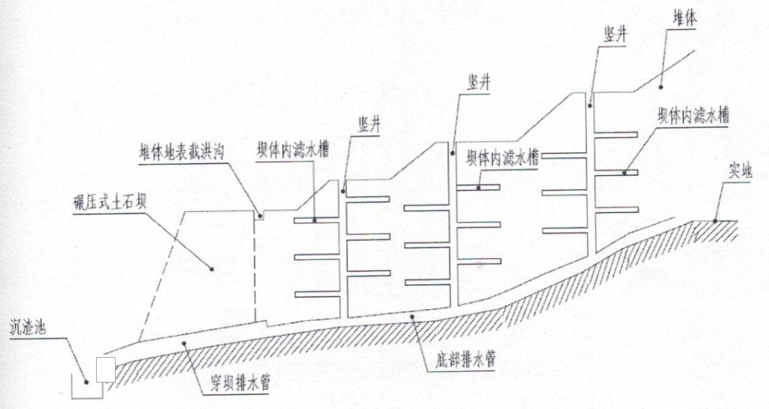

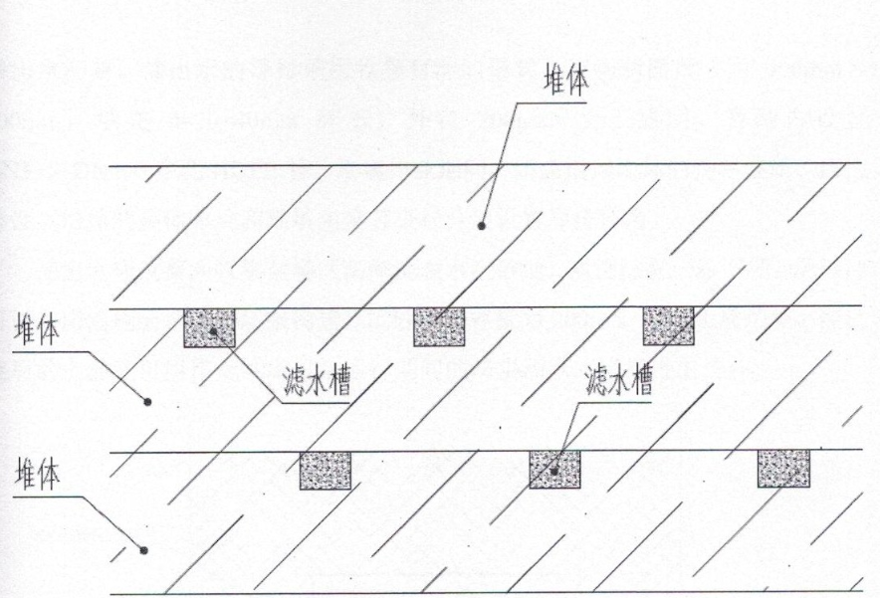
图 1-1 堆体内积水排水方式剖面示意图

图1-2 滤水槽布置剖面示意图
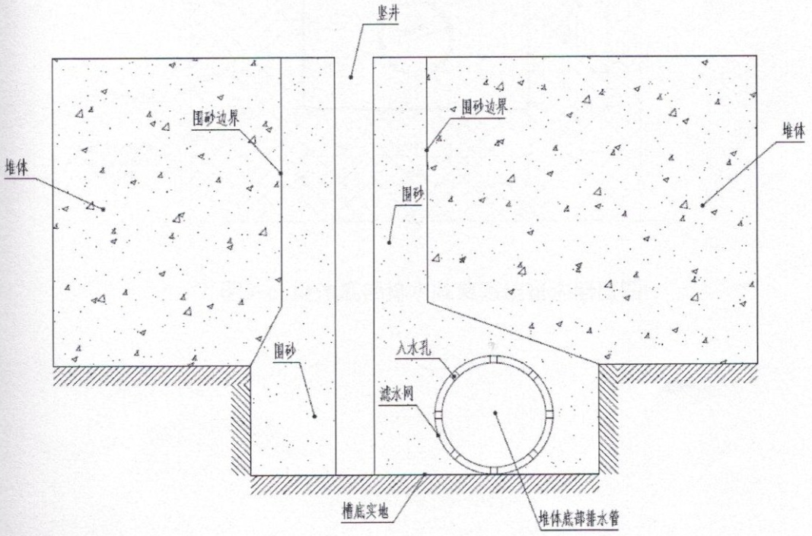

图1-3 竖井与堆体底部排水管连接示意图
（7）土方平衡
消纳场的建设运行和最终环境复植需要大量的士方(包括粘士、场表层士和一般土壤)，土方将用于以下用途：
场地基底的平整以及土坝的建设:基础设施建设所需的土料;
最终场地封场、复植所需的表层土。
为尽量减少或避免不必要的土料运输(运进场或运出场)，设计中者地的土方平衡。土方平衡结果见下表：
表1-4 库区土方工程量表
序号 | 名称 | 数量 |  | 单位 | 备注
1 | 清表量 | 13008.9 |  | m³ | 多余挖方量直接在库区填埋
2 | 堆填区挖填方量 | 挖方量 | 填方量 | m³ | 多余挖方量直接在库区填埋
2 | 堆填区挖填方量 | 163699.1 | 91989 | m³ | 多余挖方量直接在库区填埋
四、动定员与工作制度
劳动定员：该项目员工拟定为10人，均不在厂内食宿。
工作制度：每年工作360天，每天一班8小时。
五、项目布置
本项目厂区内主要建筑物有再生集料生产车间、生产管理用房、填埋库区等。入口位于本项目北侧，作为车辆及人流出入口。进入收纳场后，西北侧为再生集料生产车间及生产管理用房，厂区北侧为分选区(建筑垃圾堆场)、项目中央延伸至南侧为填埋区，东南侧设置一个雨水沉淀池。从总平面布置上来看，该项目功能区划分比较明确，厂区布局理，运输顺畅。项目厂区总体平面布置示意图见附图3。
六、供配电
项目用电为主要是生产动力及照明用电，来自当地变电站，根据可研年用电量约为17.16万kw。电力供应稳定，因此本项目不配置备用发电机。

七、绿化
建设单位在建设中要尽可能保护周边现有的树木及植被；同时在拟建筑填埋场四周进行绿化，采用乔、灌、草相结合的绿化方式，并兼顾对大气污染物的抗性。
八、项目选址合理性
该选点项目位于丹霞街道办事处狮井下园村小组大窝处，距离城乡集中居民点300米外，交通较便利。该处为山坳，能利用现有地形地貌堆放建筑垃圾。项目用地现状为绿地，没有占用基本农田。因此选址合理。
九、产业政策符合性
本项目为环境治理类项目，不属于国家发改委《产业结构调整指导目录（2011年本）》
（2013年修正）及《广东省生态发展区产业发展指导目录2014年本》文本中的鼓励类、限制类、淘汰类，因此属于允许类，本项目符合国家及地方产业政策。

与本项目有关的原有污染情况及主要环境问题：
本项目为新建项目，拟建位置原有用地主要为山林地，不存在原有污染情况。

二、建设项目所在地自然环境社会环境简况
自然环境简况
一、地理位置
项目位于仁化县丹霞街道办事处麻塘村大窝处。仁化县位于广东省北部，是粤、湘、赣三省交接地，北邻湖南省汝城县，东接江西省崇义、大余县，南距韶关市区50公里。
二、地质地貌
仁化县属中亚热带红壤地带，据土壤普查统计，全县有土类6个，亚类11个，土属30个，土种92个，且以自然土、旱耕地、水稻土构成了本县重要的土壤资源。自然土（即黄壤土和红壤土）成土母质是由花岗岩、砂页岩等岩石发育而成的土壤，是构成仁化县山地、丘陵土壤的主要土壤类型有机质含量2.5％（三级）以上的占80.02％，土体较深，水湿条件较好，植被覆盖良好。旱耕地是仁化县旱作物种植的主要土壤资源，分布在低丘坡地带和溪河两岸，成土母质属坡积物和冲积物，有机质含量1-2.5％之间，土质偏酸性，水土流失较大。水稻土是本县最重要的土壤资源，成土母质是坡积物、洪积物和宽谷积物。主要分布于低山丘陵的缓坡、坑谷以及溪河两岸的宽谷、洞田盆地。仁化县水稻土的耕层厚度，土体结构，养分状况，除全磷和速效钾较缺外，均达到了中上水平。
仁化县全境属南岭山脉南麓，地势北高南低，北部以山地丘陵为主，最高点万时山为海拔1559米，南部为丘陵盆地，最低点为70米，海拔300米以上的山地面积达85903公顷，占土地面积52.9％，主要分布在东北部和西北部地区，300米以下的丘陵达74950公顷，占土地面积的47.1％；主要分布在中部和中南部地区，丘陵地特别是低丘地区，是生产潜力最大的土地资源。
三、水文资料
仁化县主要河流有锦江。锦江，源出江西崇义县仙人岭，一出太平山，会于仁化县属长江镇，经龙石，石隙中尝有五色锦石，纹颊生银，故名锦江，流四十里，与扶溪水合，六十里，又与源出湖南汝城九曲岭之恩溪水汇流，经仁化县城之前，丹霞山之左，与黄沙坑、芳坑及洞水相会，下流至江口，又与浈江水合，南流至韶关。
全县建有蓄水工程 425 宗，其中大型水库 1 宗，中型水库 3 宗，小（一）型水库 2 宗，小（二）型水库 27 宗，蓄水库容 3 亿多立方米；引水工程 61 宗；建成继续运行的电力灌溉站 41 宗，装机 41 台，容量 1137 千瓦，水轮泵站 4 个，装机 7 台。水电装机容量达 8 万千瓦，年发电量达 4.5 亿千瓦时，其中年水力发电量 3.5 亿千瓦时，火力发电量 1 亿千瓦时，是 1986 年全国首批初级电气化县之一。现正在加紧建设总装机为 1.27 万千瓦的锦江下游梯级电站和研究开发低质煤的充分利用。
四、气候气象
仁化县地处南岭山脉南麓，以山地丘陵为主，其中山地约占70%，丘陵约占20%，小平原占10%。属中亚热带季风气候，冬春冷，夏秋热，年平均气温19.6℃；年平均降雨量1619.6毫米；无霜期305天。
五、土壤植被
仁化县自然土属地带性红壤区域，全县自然土面积201.66万亩,占总面积的73．84%。仁化自然土分布广，所占比率大。土壤类型不多，其中以中厚花岗岩红壤为多。有机质层较厚，土体也较深。土壤疏松，质地较好，多属壤土，保水保肥性能好。土壤比较肥沃，养分含量达中上水平。土多呈酸性。土壤生产性能属中上水平，生产潜力大。土壤类型2个土类，2个亚类，6个土属，29个土种，其中红壤面积最大占87．81％。土层厚度有机质层加权平均值是18．6cm；土体厚度加权平均值为64cm。土壤养分状况：有机质、全氮、全钾较丰富，碱解氮中上，速效磷、钾中下。有机质层养分含量平均是：有机质4．4%，全氮，0．17％，全磷0．069％，全钾1．99％，碱解氮110．2PPm，速效磷7．22PPm,速效钾87．12PPm，土壤PH值多在4．88左右。
六、生物多样化
本区域地处南亚热带向中亚热带过渡地带，地带性植被类型为典型常绿阔叶林，组成种类复杂多样，群落外貌和结构相对简单整齐，层次较分明。

社会环境简况

仁化县经济概况
2016年全县生产总值（GDP）943444万元，按可比价计算，比上年增长6.9％，其中，第一产业增加值187475万元，增长4.6%；第二产业增加值360999万元，增长3.3%，其中：工业增加值321015万元，增长2.7%；第三产业增加值394970万元，增长12.4%；三次产业对经济增长的贡献率分别为11.6%、22.5%和65.9%，分别拉动GDP增长0.8%、1.6%和4.5%，三次产业结构比重为19.9：38.2：41.9。按常住人口计算，人均地区生产总值45654元，按平均汇率折算为7330美元。在第三产业中，交通运输仓储和邮政业增长20%；批发和零售业增长11.4%；住宿和餐饮业增长3.6%；金融业增长14.2%；房地产业增长4.5%；其他服务业增长13.9%。全县民营经济增加值555090万元，增长7.2%，占全县生产总值的比重为58.8%。

二、仁化县社会概况
1、行政管辖
全县辖董塘、石塘、扶溪、闻韶、长江、城口、红山、周田、黄坑、大桥等十个镇和丹霞街道办事处，109个村委员会，总面积2223平方公里。
2、交通状况
仁化县内交通设施完备，构建了以国道106线、323线和省道246线（境内全为一级路面）为主轴，国、省、市、县道畅通，纵横交织、四通八达的公路运输网络。韶赣、博仁株高速公路和韶赣铁路即将动工，必将为仁化的经济社会发展带来新的机遇。县至各镇公路实现了水泥硬底化，镇至村公路硬底化率达81%，全县公路密度每百平方公里48.9公里。公路运输距离广州250公里，京珠高速公路距离县城仅1小时车程。京广铁路货运支线直达县境内。
3、城市基础设施
仁化服务设施完善。以旅游为龙头的第三产业蓬勃发展，餐饮业、贸易业、运输业繁荣。程控电话、移动电话、宽带网络覆盖全县。县内各类宾馆、酒楼50多家，床位近5000个，其中三星级以上宾馆两家。境内金融分设机构5家，服务网点50余个，遍布全县。娱乐设施完善，拥有一流的体育馆、运动场、文化中心广场和老人活动中心。县城配套设施完善，环境优美舒适，是全国卫生城镇和全国环境综合整治优秀县。服务机构健全，成立了外商投资服务中心、民营企业服务中心、中小企业培训中心等服务机构，切实为外来投资者提供“一条龙”、“一站式”的高效优质服务。
4、特色产业
仁化农业生产自然条件优越，素有“鱼米之乡”之称。已形成并建成了优质谷、沙田柚、茶叶、地膜花生、蔬菜、毛竹、板鸭、蚕桑、黑山羊、三元杂交猪、高科技农业示范等生产基地。仁化工业立足丰富的矿产、电力、旅游、林业、农产品等资源优势，围绕产品、半成品、工业废料等，研发中下游产品，初步形成矿产品加工、电力、制衣、竹木加工、铝型材等五个特色突出、配套完善、集约能力较强的产业集群。仁化县矿产资源丰富。已经探明和正在开发的矿藏主要有铅、锌、钨、铁、铜、铀、锰、锡、硅石、磷、水晶、花岗岩、地下热水等40多种。
5、文化体育
仁化县现有小学35所，中学10所，其中省一级小学1所，市一级小学3所，省一级中学1所，市一级中学1所，小学、初中入学率均达100％。体育事业健康发展，县体育中心各类体育设施完备。
6、旅游资源
仁化县有世界自然遗产地、世界地质公园、国家AAAAA级景区、国家级重点风景名胜区、国家级地质地貌自然保护区丹霞山，全国历史文化名村石塘古村，全国重点文物保护单位双峰寨、城口古秦城等。仁化还是中国“古塔之乡”，有唐、宋、明、清历代不同风格的14座宝塔，不但在广东绝无仅有，在全国也实属罕见的，其中有广东境内唯一的国家级唐代古塔云龙寺塔，省级北宋古塔澌溪寺塔、华林寺塔。
通过现场调查，在评价范围内无风景名胜点、珍贵动植物及文物保护单位。

项目拟选址所在区域环境功能属性见表2-1：
表2-1 本项目所在区域环境功能属性表
编号 | 项目 | 环境功能属性
1 | 水环境质量功能区 | 项目附近主要水体为董塘水，根据《广东省地表水水环境功能区划》（粤环〔2011〕14号），北江董塘水（仁化后落山下--仁化石下）河段执行《地表水环境质量标准》(GB3838-2002) Ⅲ类标准
2 | 环境空气质量功能区 | 根据韶关市大气环境功能分区，本项目为二类区，执行《环境空气质量标准》（GB3095-2012）中的二级标准
3 | 声环境质量功能区 | 执行《声环境质量标准》（GB3096-2008）中的2类标准
4 | 是否基本农田保护区 | 否
5 | 是否饮用水源保护区 | 否
6 | 是否风景保护区 | 否
7 | 是否水库库区 | 否
8 | 是否污水处理厂集水范围 | 否
9 | 是否属于环境敏感区 | 否

三、环境质量状况
建设项目所在地区域环境质量现状及主要环境问题
- 大气环境质量
根据《韶关市环境保护规划纲要（2006-2020）》（韶府发[2008]210号）的规定，项目所在地周围空气环境质量功能区划为二级功能区。因此，项目所在区域环境空气质量执行《环境空气质量标准》（GB3095-2012）规定的二级标准。根据《2016年韶关市环境质量公报》（韶关市环境保护局，2017年6月），2016仁化县环境空气质量良好，二氧化硫、二氧化氮、可吸入颗粒物均符合《环境空气质量标准》（GB3095-2012）二级标准，大气环境监测结果见表3-1。
表3-1 环境空气质量现状监测结果表 （单位：mg/m³）
地点 | 污染物名称 | 年均值 | 标准值
仁化县 | NO₂ | 0.015 | 0.04
仁化县 | SO₂ | 0.030 | 0.06
仁化县 | PM₁₀ | 0.045 | 0.07
二、地表水环境质量
本项目所在区域地表水为董塘水（仁化后落山下至仁化石下）河段，根据《广东省地表水环境功能区划》（粤府函[2011]29号）的规定，该河段为Ⅲ类水质功能区，执行《地表水环境质量质标准（GB3838-2002）》Ⅲ类标准。
董塘水没有水质常规检测点，董塘水流经董塘镇在车湾村汇入锦江，锦江在丹霞河段有常规监测点，锦江丹霞河段常规监测断面水质执行《地表水环境质量标准》(GB3838-2002)中Ⅲ类标准。根据2017年10月09日仁化县环境保护局重点领域信息公开专栏发布的《仁化县2017年跨县河流交接断面水质达标率9月份》，锦江丹霞山断面常规监测点水质各指标均满足Ⅲ类标准，可见评价河段水质现状良好。
三、声环境质量现状

仁化县丹霞街道办事处狮井下园村小组大窝处，根据《韶关市环境保护规划纲要（2006-2020）》的规定，该区域为2类标准适用区，项目所在区域执行《声环境质量标准》（GB3096-2008）2类区标准。目前该区域声环境质量现状均未超过相应的标准，声环境质量良好。

主要环境保护目标（列出名单及保护级别）：

1、水环境保护目标

保护建设项目所在水域的水环境质量，防治和控制地表水污染，使该水域不因本项目的建设而使其水质变差。董塘水（仁化后落山下至仁化石下）河段地表水执行《地表水环境质量标准》（GB3838-2002）中的Ⅲ类标准。

2、环境空气保护目标

保护该区域环境空气质量符合《环境空气质量标准》（GB3095-2012）二级标准。

3、声环境保护目标

确保该区域声环境质量符合《声环境质量标准》（GB3096-2008）2 类区标准。

4、环境敏感点保护目标：
根据项目选址，附近主要环境保护敏感目标见表3-2和附图4；
表3-2 建设项目选址附近主要保护敏感目标
序号 | 环境保护对象名称 | 功能 | 方位 | 规模（人） | 距离（m） | 功能
1 | 麻塘村 | 住宅 | 北 | 400 | 620 | 空气质量执行  《环境空气质量标准》（GB3095-2012）二级标准
2 | 向阳 | 住宅 | 西北 | 200 | 650 | 空气质量执行  《环境空气质量标准》（GB3095-2012）二级标准
3 | 光明 | 住宅 | 西 | 120 | 620 | 空气质量执行  《环境空气质量标准》（GB3095-2012）二级标准
4 | 红星村 | 住宅 | 西南 | 80 | 530 | 空气质量执行  《环境空气质量标准》（GB3095-2012）二级标准
5 | 金星 | 住宅 | 西南 | 160 | 320 | 空气质量执行  《环境空气质量标准》（GB3095-2012）二级标准
6 | 上郎田 | 住宅 | 东北 | 150 | 590 | 空气质量执行  《环境空气质量标准》（GB3095-2012）二级标准
7 | 董塘水  （仁化后落山下至仁化石下） | 地表水 | 南 | / | 1100 | 地表水执行《地表水环境质量标准》（GB3838-2002）中的Ⅲ类标准

四、评价适用标准
环境  质量  标准 | （1）地表水河执行《地表水环境质量标准》（GB3838－2002）III类标准  （2）环境空气质量执行《环境空气质量标准》（GB3095－1996）二级标准  （3）项目所在区域执行《声环境质量标准》（GB3096－2008）2类标准。
污  染  排  放  标  准 | （1）废气  运营期项目生产再生集料生产过程中产生的工艺粉尘执行广东省《大气污染物排放限值》（DB44/27-2001) 第二时段二级排放标准，项目填埋区风力扬尘、堆场扬尘、运输车辆倾泻垃圾扬尘、运输扬尘执行广东省《大气污染物排放限值》（DB44/27-2001) 第二时段无组织排放监控浓度限值标准；  （2）噪声  运营期厂界噪声排放执行《工业企业厂界环境噪声排放标准》（GB12348－2008）2类标准。  （3）废水  运营期项目生活污水经过三级化粪池处理后用于周边绿化浇灌，不外排。  （3）固废  运营期项目处理的建筑垃圾及产生的固废参照执行《一般工业固体废物贮存、处置场污染控制标准》（GB18599－2001）及其修改单。
总  量  控  制  指  标 | 粉尘颗粒物：0.486t/a

五、建设项目工程分析
施工期工艺流程简述（图示）：
挖掘机
开挖地面
装载机清理弃土
人工建设沟槽
浆砌
养护、
投入使用

粉尘、噪声
粉尘、噪声
粉尘、噪声
粉尘、噪声

- 库底排水系统建设
基础开挖
废弃土石方

堆石装载
堆石运输
堆石填筑
浆砂拌和

粉尘、噪声
粉尘、噪声
粉尘、噪声
粉尘、噪声

- 挡坝建设
图5-1 施工期工艺流程图及产污环节图

施工期污染工序:
- 废气
施工期的大气污染物主要有机械和运输设备尾气和建设挡土坝、堆体排水系统、挖填土方、运输车辆产生的扬尘。
（1）机械燃油废气和运输车辆尾气
施工机械的燃油废气和运输车辆尾气，主要污染物有CO、NOx、HC等，因废气量小，施工区环境空气质量现状良好，废气有一定扩散条件，不会对该地区形成大气污染危害。
（2）扬尘
项目建设进场道路产生的扬尘，其中以汽车运输作业时产生的扬尘为主，根据类比分析，施工区域内粉尘浓度TSP可达到1.5~3mg/m³，对修建道路两边的环境参数影响，但施工粉尘对100m以外的区域影响较小。
2、废水
项目不设置施工营地，无施工生活污水产生。施工过程中产生的废水主要有施工废水。施工废水主要包括打桩阶段的泥浆废水、结构阶段混凝土养护废水及各种车辆冲洗水。施工废水主要污染物有COD、石油类、SS，含量分别为100~200mg/L、10~40mg/L、500~4000mg/L。施工废水随意排放会造成水体污染，必须妥善处置，施工废水经沉淀池澄清后可循环使用或者用于洒水抑尘。
3、噪声
施工期噪声污染源包括施工机械噪声及交通运输噪声。
（1）项目施工期间，作业机械运行时噪声较高，主要包含有压路机、装载机，这些非稳态噪声源将对周围环境产生较大的影响，施工机械噪声一般声源一般为75-95
dB(A)，是影响施工区的主要噪声源。
（2）建筑材料运输时，噪声级一般为75-85dB(A),运输车辆产生的噪声将对运输道路沿线环境造成影响。
4、固体废物
施工期固废主要为场地平整产生的土石方，少量的建筑垃圾。
（1）土方：施工过程中在场地平整时产生的土方，将直接用于地面回填。
（2）建筑垃圾：建筑过程中产生的碎石、砖、废金属等，施工期建筑面积不大，建筑垃圾产生量约80t，将回收于本消纳场。
5、生态影响
本工程场址所在地为丘陵区域，没有珍稀动植物存在。因此，开挖土方及建筑施工会对其生态系统产生一定影响。工程实施后，通过在道路两侧绿化植树，并建立绿化隔离带，对于补偿当地生物量、保持水土起到一定的积极作用。

运营期工艺流程简述（图示）：
- 再生集料生产工艺流程
可利用建筑垃圾
振动给料机
粉尘、噪声
颚式破碎机
人工分选
皮带输送
磁选机
粉尘、噪声
反击式破碎机

粉尘、噪声
大于20mm粗骨料
振动筛分
粉尘、噪声
圆锥式破碎机
粉尘、噪声
振动筛分

10-20mm粗骨料
2-10mm细骨料
球磨机
小于2mm粉料

粗骨料堆场
细骨料堆场
粉料仓
粉尘、噪声

图5-3 再生集料生产线工艺流程及产污节点图
2、再生集料生产工艺流程说明：
（1）分拣：建筑垃圾运送至本处理厂以后，经人工初步判断，根据种类的不同，分砖砌块、混凝土和砂浆、混合建筑垃圾三类在建筑垃圾原料堆场堆存。在建筑垃圾原料堆场中，由人工将其中的玻璃、金属、塑料以及竹木等废料分类拣出，分拣后则用装载机将如混凝土、砂浆、砖砌块等按批次，根据计划送入破碎工序进行下一步处理。
（2）再生集料的生产(粗破→中破→细破+振动筛分→粉磨)：在再生集料生产车间中，经过粗破、中破、细破三次破碎后，大块集料被破碎成较小块集料，经过破碎后再生集料尺寸几乎都小于20mm。经破碎后的集料由皮带机送入振动筛分机进行筛分。振动筛为三层筛，经振动筛筛分后，再生集料被筛分为4种粒径集料：顶层筛筛上的集料大于20mm，该部分集料将由皮带机输送至反击式第三层破碎机次再破碎，直至小于20mm；第二层筛筛上的集料为10-20mm；第三层筛筛上的集料为5~10mm；而<5mm的集料直接落入最底层皮带输送机进入粉磨车间制备成300目粉体。
（3）再生集料的储存：在再生集料库中储存产品，即三种粒径分别为小于5mm、
5~10mm、10~ 20mm的再生集料，由皮带输送机分别送入各自的再生集料库内储存。
- 收尘：为减少破碎、筛分的粉尘，整条生产线设有收尘装置。所收集的粉尘粒径<0.075mm,可作为微集料替代矿物掺合料使用。
3、填埋区工艺流程
不可回收建筑垃圾
分选区
压实填埋
封场绿化

5-4 营运期工艺流程图
4、填埋区工艺流程说明：
建筑垃圾由货运车运至消纳场内，进入分选区分选后，运往填埋场；收纳场内把运来的建筑垃圾碾压平整，进行分期绿化，堆满后对表面进行绿化，防止水土流失。
- 对进来的建筑垃圾进行分类，由于收集的建筑垃圾可能混入不得入场的装修垃圾和生活垃圾，不符合入该建筑垃圾收纳场，因此要求建设单位将该部分的垃圾分选后，贮存在临时贮存区，运往垃圾填埋场。其余符合要求建筑垃圾放入专门的堆场。
（2）压实填埋：建筑垃圾回填采用分层填筑、均衡上升的施工方法，用30吨自卸车运料，每次堆填高度为60~70cm，推土机推平，采用压实机进行压密。按照有关规定,在施工过程中，应对填土压实质量进行控制，土料含水量较大的应进行翻晾，大块土料要打碎，严格控制土料的含水量接近最优含水量在正负2%，分层碾压，每施工完一层，可检验该层的平均压实系数和施工含水量，当压实系数符合设计要求0.95 左右后才可进行下一层的施工。进场建筑垃圾分单元进行填埋，每天一个作业单元。填埋作业过程包括场地准备、运输、倾倒、摊铺、压实及覆土。运输车填埋作业时需在现场人员的指挥下运送到指定位置，有组织倾倒，倾倒后物料用堆土机摊平，然后用压实机压实作业，填埋作业单元按一定的作业单元逐渐推进，当第一层全部填满压实后在按照作业工序依次填埋第二层、第三层等，当最终填埋至封场高程后，进行统一封场。
（3）封场绿化：封场中有阶段封场和最终封场，当坡面达到终场设计要求后，即可以进行阶段封场，按1:3平整坡面，先覆盖厚度为0.3m的粘土，再覆盖0.3m的自然土，分层均匀压实，随后及时播撒草种恢复植被。全场均达到设计标高时需进行最终封场，平整填埋体顶面，形成5%的坡降坡向四周，起到及时排水的作用。先覆盖厚度为0.3m的粘土，再覆盖0.3m的自然土，并分层均匀压实，及时播撒草种恢复植被。
本项目填埋的建筑垃圾中大部分是砖瓦、混凝土、渣土等惰性物质，因此本方案的封场设计以恢复植被为主，不考虑填埋气的疏导。
运营期污染工序:
1、 废气
（1）填埋区风力扬尘
本项目填埋作业区产生的扬尘为风力扬尘。由于本项目填埋区每天分选用于填埋建筑废土量少，从而填埋作业时间较短，而且填埋区建筑废土经过压实后的受到的风力影响较小，从而产生的扬尘较小，对区域的环境的影响不大。
（2）堆场扬尘
本项目建筑垃圾及产品堆场扬尘的产生主要原因是物料转运过程中对物料的扰动造成的以及强阵风扰动堆场表面引起的。
参考：露天堆放的物料无组织排放量估算
推荐采用秦皇岛码头煤场起尘量经验估算模式，模式为：
$$Q=0\text{.}\text{666}k（u−u_{0}）^{3}e^{−1\text{.}\text{023}w}M$$
式中：Q——堆放场地起尘量，rag／s；
u₀——扬尘起动风速，细骨料的起动风速最低为4m/s；
u——堆场表面风速，取从仁化县平均风速2.1m/s；
w——物料含水率，含水率约3％；
M——堆场堆放的物料量，1000 t ；
k——与堆放物料含水率有关的系数，见下表5-1。

表5-1 不同含水率下的k值
含水率（%） | 1 | 2 | 3 | 4 | 5 | 6 | 7 | 8 | 9
k | 1.019 | 1.010 | 1.002 | 0.995 | 0.986 | 0.979 | 0.971 | 0.963 | 0.96
本项目建筑垃圾堆场不是露天堆放，原料堆场仓库及成品仓库均建设围墙。经查阅相关资料，建筑细骨料的起动风速最低为4m/s，而根据从仁化县气象统计资料，年平均风速为2.1m/s，风速u小于扬尘起动风速u₀。该平均风速小于细骨料的起动风速，且物料并非露天堆放，均储存在仓库内，由此得出的堆场起尘量为0。
（3）车辆倾泻扬尘
项目建筑垃圾倾泻过程会产生一些扬尘，在倾泻过程中产生的扬尘可利用以下公式进行计算：
自卸汽车卸料起尘量，推荐选用山西环保科研所、武汉水运工程学院提出的经验公式估算，经验公式为：
$$Q=e^{0\text{.}\text{61}u}\frac{M}{\text{13}\text{.}5}$$
式中：Q——自卸汽车卸料起尘量，g/次；
u——平均风速，m/s；（取值2.1m/s）；
M——汽车卸料量，t。（取值30 t）；
通过计算得：Q=8.00g/次。
本项目日处理建筑垃圾60吨，年工作360天，则每年需运卸建筑垃圾共约2.16万吨，需要约荷载30t的车辆运输约720车次，因此项目自卸汽车卸料起尘量为0.0056t/a。汽车每天装卸约1小时（360h/a），自卸汽车卸料起尘量速率为0.016kg/h。
（4）运输扬尘
车辆运输建筑垃圾过程中产生的粉尘。车辆运输过程，由于车辆有一定的速度，因此会泄漏出少量的到路上，运输车辆再碾压这些原料，会逐步形成扬尘。
汽车在有散状废料的道路上行驶的扬尘，选用上海港环境保护中心和武汉水运工程学院提出的经验公式估算，经验公式为：
$$Q=0\text{.}\text{123}(\frac{V}{5})（\frac{M}{6\text{.}8})^{0\text{.}\text{85}}(\frac{P}{0\text{.}5})^{0\text{.}\text{72}}L$$
式中：Q——汽车行驶的起尘量，kg/辆；
V——汽车行驶速度，km/h；（取值10 km/h）
M——汽车载重量，t；（取值30 t）
P——道路表面物料量，kg/m²；（取值0.1kg/m²）
L——道路长度，km。（取值0.67 km）
通过计算得：Q=0.111kg/辆。
项目每年运送建筑垃圾约4.28万吨（建筑垃圾原料及成品），则需要约荷载30t的车辆运输约1427车次，因此项目运输粉尘起尘量为0.158 t/a。
本项目通过对运输车辆采用加盖等密封措施，以及每天对运输道路定期洒水3-5次等抑尘措施后，能将该部分的粉尘产生量降低70%，则车辆运输建筑垃圾过程中产生的扬尘的排放量为0.047t/a。汽车每天运输约1小时（360h/a），车辆运输过程中产生的扬尘的排放速率为0.131kg/h。
（5） 破碎、给料、筛分和传送带产生的工艺粉尘
据类比同类型项目，本项目工艺粉尘产生量约为原料建筑垃圾量的0.05%，本项目年加处理回收建筑垃圾约21600 t，则破碎工段的粉尘产生量为10.8 t/a，项目拟设置集气罩及布袋除尘设备将破碎及筛分工序中产生的工艺粉尘收集处理。（集气罩收集效率按90%，布袋除尘设备处理效率按95%，风机风量为5000m³，年生产工时按2880h/a）处理后工艺粉尘由15m高排气筒排放。
表5-2 工艺粉尘产生及排放情况
污染物 | 排放  方式 | 收集  效率  （%） | 产生量  （t/a） | 产生  浓度  （mg/m³） | 处理效率  （%） | 排放量  （t/a） | 排放浓度  （mg/m³） | 排放  速率  （kg/h）
工艺粉尘 | 有组织 | 90% | 9.72 | 675 | 95 | 0.486 | 33.75 | 0.169
工艺粉尘 | 无组织 | / | 1.08 | / | / | 1.08 | / | 0.375
2、废水
本项目营运期产生的废水主要为洗车废水及生活污水、消纳场收集的初期雨水、消纳场堆体淋滤水。
（1）洗车废水
洗车废水主要为车体及轮胎清洁废水。项目每天有4台运输车辆需要清洗，每辆车用水量约0.06m³，本项目洗车用水量为0.24t/d，86.4t/a，废水产生系数按90%计算，则洗车废水产生量为0.216t/d，77.76t/a。根据相关工程类比，洗车废水污染物浓度如：CODcr <100mg/L；BOD₅<20mg/L；石油类<50mg/L；悬浮物2000mg/L。本项目洗车废水污染物产生及排放情况见下表5-3。
5-3 项目洗车废水污染物产生及排放情况
废水类型 | 污染物名称 | 产生浓度  （mg/L） | 产生量  （t/a） | 排放情况
洗车废水  77.76m³/a | CODcr | 100 | 0.008 | 经过沉砂池净化后一部分用于道路洒水抑尘，一部分用回洗车，沉砂池沉淀的渣泥定期清理至本消纳场。
洗车废水  77.76m³/a | BOD₅ | 20 | 0.002 | 经过沉砂池净化后一部分用于道路洒水抑尘，一部分用回洗车，沉砂池沉淀的渣泥定期清理至本消纳场。
洗车废水  77.76m³/a | SS | 2000 | 0.155 | 经过沉砂池净化后一部分用于道路洒水抑尘，一部分用回洗车，沉砂池沉淀的渣泥定期清理至本消纳场。
洗车废水  77.76m³/a | 石油类 | 50 | 0.003 | 经过沉砂池净化后一部分用于道路洒水抑尘，一部分用回洗车，沉砂池沉淀的渣泥定期清理至本消纳场。
（2）生活污水
项目设有员工10人，其中10人均不在场内食宿，员工生活用水量按40L/d计，年工作360天，生活污水产生量为0.4 m³/d, 144 m³/a，排放系数取0.9，则生活污水排放量为，0.36 m³/d，129.6 m³/a，处理前主要污染物浓度为CODcr：250mg/L、BOD₅ ：180mg/L、SS：150mg/L、NH₃-N：25mg/L。经三级化粪池处理后，用于周边绿化浇灌。本项目生活污水污染物产生及排放情况见下表5-4。
表5-4 生活污水产排放情况表
类 别 | 废水量 | COD | BOD₅ | SS | NH₃-N
处理前水质（mg/L） | 129.6m³/a | 250 | 180 | 150 | 25
处理前产生量（t/a） | 129.6m³/a | 0.032 | 0.023 | 0.019 | 0.003
处理后水质（mg/L） | 129.6m³/a | 200 | 100 | 100 | 23
处理后产生量（t/a） | 129.6m³/a | 0.026 | 0.013 | 0.013 | 0.003
（3）消纳场收集的初期雨水
项目建成后，暴雨会产生较大的地表径流，对地面造成冲刷，产生含有大量泥沙的污水，雨中沉淀物主要为泥沙，本项目在填埋场四周设置截洪沟，场区雨水流入截洪沟后经雨水沉淀池沉淀后可用作消纳场日常运行期间的洒水降尘或外排出场外。
- 消纳场堆体淋滤水
消纳场库底部设置竖井和排水管，可以起到很好的排渗作用。建筑弃土本身含水率为10%左右，堆置过程无渗滤液产生，但是消纳场集雨面积内雨水下渗会产生一定的淋滤水，其SS含量较高, 本项目拟设置滤水网及围砂将堆体淋滤水渗滤后通过盲沟收集排入沉砂池。且该消纳场堆置的建筑弃土无重金属，其淋滤水对水体无影响，本消纳场为安全起见拟设置200m³沉砂池。消纳场堆体淋滤水经过沉砂池沉淀后可用作消纳场日常运行期间的洒水降尘。
- 噪声
本项目营运期产生的噪声主要为交通运输、机械设备和装卸建筑垃圾的噪声，噪
声源强在70-90dB（A）之间。
5-5 项目各噪声源声级值一览表
噪声源强 | 数量 | 声源噪声值dB（A） | 声环境特征
勾机 | 1 | 75-90 | 流动噪声源，断续
压实机 | 1 | 75-90 | 流动噪声源，断续
振动给料机 | 2 | 70-75 | 固定噪声源，连续
磁选机 | 1 | 80-85 | 固定噪声源，连续
振动筛分 | 1 | 75-85 | 固定噪声源，连续
破碎机 | 3 | 85-95 | 固定噪声源，连续
运输车辆 | 2 | 75-85 | 流动噪声源，断续
洒水车 | 1 | 75-85 | 流动噪声源，断续
4、固体废物
本项目营运期的生活垃圾主要为沉砂池及雨水沉淀沉渣、生活垃圾、磁选铁渣、布袋收集粉尘。
（1）沉砂池及雨水沉淀沉渣
本项目洗车废水、消纳场堆体淋滤水、初期雨水经过沉砂池及雨水沉淀池沉淀后会产生一些沉渣，根据类比调查和有关资料，本项目沉渣为30t/a，定期清理至本消纳场内处理。
（2）生活垃圾
本项目员工10人，生活垃圾产生量按照0.5kg/人日计，则本项目营运期生活垃圾产生量约5kg/d，即1.8 t/a。
（3）磁选铁渣
本消纳场生产过程将对建筑垃圾进行磁选，根据同类型项目，项目磁选铁渣产生量按建筑垃圾量3%计算，则产生约650 t/a，用于外售。
（4）布袋收集粉尘
每年布袋收集粉尘约9.23t/a，作为粉料产品出售。

六、项目主要污染物产生及预计排放情况
内容  类型 | 排放源 | 污染物名称 | 处理前产生  浓度及产生量  (单位) |  | 排放浓度及排放量  (单位)
大  气  污  染  物 | 填埋区 | 风力扬尘 | 少量 |  | 少量
大  气  污  染  物 | 仓库 | 堆场扬尘 | 少量 |  | 少量
大  气  污  染  物 | 车辆卸车 | 倾泻扬尘 | 0.0056t/a |  | 0.0056t/a
大  气  污  染  物 | 车辆运输 | 运输扬尘 | 0.158t/a |  | 0.047t/a
大  气  污  染  物 | 车辆尾气 | CO、NO_{X}  THC | 少量 |  | 少量
大  气  污  染  物 | 再生集料生产区 | 工艺粉尘 | 675mg/m³ | 9.72t/a | 33.75mg/m³ | 0.486t/a
水  污  染  物 | 洗车废水  （77.76m³/a） | CODcr | 100mg/L | 0.008 | 经沉砂池沉淀后  用于洒水抑尘
水  污  染  物 | 洗车废水  （77.76m³/a） | BOD₅ | 20mg/L | 0.002
水  污  染  物 | 洗车废水  （77.76m³/a） | SS | 2000mg/L | 0.155
水  污  染  物 | 洗车废水  （77.76m³/a） | 石油类 | 50mg/L | 0.003
水  污  染  物 | 生活污水  （129.6m³/a） | CODcr | 250mg/L | 0.032 | 200mg/L | 0.026
水  污  染  物 | 生活污水  （129.6m³/a） | BOD₅ | 180mg/L | 0.023 | 100mg/L | 0.013
水  污  染  物 | 生活污水  （129.6m³/a） | SS | 150mg/L | 0.019 | 100mg/L | 0.013
水  污  染  物 | 生活污水  （129.6m³/a） | NH₃-N | 25mg/L | 0.003 | 23mg/L | 0.023
水  污  染  物 | 初期雨水 |  | 场区雨水流入截洪沟后经雨水沉淀池沉淀后可用作消纳场日常运行期间的洒水降尘或外排出场外
水  污  染  物 | 消纳场堆体淋滤水 |  | 消纳场堆体淋滤水经过沉砂池沉淀后可用作消纳场日常运行期间的洒水降尘
固  体  废  物 | 生活垃圾 |  | 1.8 t/a |  | 0
固  体  废  物 | 沉砂池及雨水沉淀沉渣 |  | 30 t/a |  | 0
固  体  废  物 | 磁选铁渣 |  | 650 t/d |  | 0
固  体  废  物 | 布袋收集粉尘 |  | 9.23 t/a |  | 0
噪  声 | 生产设备、推土机、压实机、  运输车辆等 |  | 70-95 dB（A） |  | 昼≦60dB（A）  夜≦50dB（A）
主要生态影响（不够时可附另页）
随着建筑垃圾堆放的进行，征地范围内的一些植物将会消失。但据调查本项目占用的土地中没有珍稀濒危的保护植物种类，地表植被主要以灌木、杂草为主，无高大乔木，区内现有的植被类型和植物种类都较为简单，在植物遗传资源的种质方面影响微弱,其造成的物种损失只是区域内常见的普通物种。但项目对植被的破坏将可能会降低区域生态系统的服务功能,此影响将会延续到项目结束以后。随着项目的结束，经过绿化建设，植被会得到逐步恢复，将可弥补植物种属多样性的损失。项目绿化以及对植被的恢复将取代原来的填埋区灌木野草分布的荒山植被景观，不会对现有山坡及山顶的植被造成影响。

七、环境影响分析

施工期环境影响分析

1、施工期水环境影响及防治措施

（1）施工期的水污染源有：

施工期的水污染源有主要为降雨时施工场地形成的地表径流、施工车辆的洗涤水以及施工废水，主要污染物为携带的泥沙等悬浮物。

（2）防治措施：

拟在施工场地周边建设临时导流沟，将施工污水和降雨径流引至施工场地设置的临时沉淀池收集储存，用于施工场地洒水抑尘及车辆洗涤、循环使用不外排。

采取上述措施后，可以有效地防治施工期水污染，加上施工活动周期较短，因此不会对周围水环境造成明显影响。

2、 施工期大气环境影响及防治措施

（1）施工期的大气污染源有：

施工过程中，各种燃油动力机械和运输车辆排放的废气；挖土、运土、填土、夯实和汽车运输过程的扬尘。

① 施工机械和运输车辆废气

使用燃料的施工机械运行时和运输车辆行驶时会排出少量废气污染物，主要为NO₂。

② 施工扬尘

施工过程挖土、运土、填土、夯实、汽车运输、建筑材料装卸及清理施工场地过程会因扰动而较易产生扬尘，污染因子主要为TSP、PM₁₀。粉尘主要为尘土和建筑材料细微颗粒，无特殊污染物质。扬尘的产生量与施工方式、气象条件等有关。在空气干燥、风速较大的气候条件下，施工建设过程中会导致现场尘土飞扬，使空气中颗粒物浓度增加，并随风扩散，影响下风区域及周围环境空气质量，对施工场地、周围地表及项目附近环境带来一定影响，且会随雨水的冲刷转移至附近水体。为减小施工期施工粉尘对周围环境的影响，本评价要求采取如下措施：

A、平整场地、开挖基础作业时，应经常洒水使作业面土壤保持较高的湿度；施工场地内裸露的地面，也应经常洒水防止扬尘；

B、运土及运粉状建筑材料的运输车辆应采用有遮盖的专用车辆或者配置防洒落装置，车辆装载不宜过满，避免运输过程中散落，严禁超载；

C、在施工场地边界建设临时围墙，在临时围墙大门入口设一个临时洗车场，车辆出施工场地前必须冲洗干净再驶出大门；

D、采用商品混凝土；

E、施工设备及运输机械应选用符合标准的燃料，进行定期的保养。

3、 施工期噪声环境影响及防治措施

施工期噪声主要包括施工场地的机械噪声，以及运输物料车辆的噪声。噪声值在85～100dB之间。施工时会对周围环境产生一定影响，因此本评价对施工噪声的控制提出以下要求和建议：

（1）防治措施：

① 建设单位要求施工单位选择液压机械取代燃油机械等，并对各机械设备加强检查、维护和保养，保持润滑，紧固各部件，严格按操作规程使用。以减少机械运行振动噪声。

② 在施工场界处应设置2.5米高标准围挡，可降噪10-15dB(A)。

③ 中午（12:00-14:00）及夜间（22:00-6:00）禁止施工。

④ 各运输建筑材料及建筑垃圾的车辆要选择合适的时间、路线进行运输，运输车辆行驶路线尽量避开集中居民点和环境敏感点，车辆出入现场时应低速、禁鸣。

⑤ 提倡文明施工，建立健全控制人为噪声的管理制度，增强施工人员的环保意识，提高防止噪声扰民的自觉性，减少人为噪声污染；在施工现场以及办公区，禁止大声喧哗吵闹、高声唱歌或敲击工具等；作业中搬运物件，须轻拿轻放，钢铁件堆放不发出大的声响，严禁抛掷物件。

⑥ 施工期的建筑噪声防治还须严格按照《中华人民共和国环境噪声污染防治法》中的相关规定进行：

A、施工单位必须在工程开工十五日以前向工程所在地县级以上地方人民政府环境保护行政主管部门申报该工程的项目名称、施工场所和期限、可能产生的环境噪声值以及所采取的环境噪声污染防治措施的情况。

B、施工期间要注意合理安排施工时间。如有些施工必须在夜间进行的，建设单位必须与周围居民区进行协商，征求其意见，取得他们的谅解，以免发生纠纷，并贴出施工时段通知，同时上报主管环保局备案。建设单位一定要严格按照本报告提出的防治措施进行操作，做好周围敏感点保护人群的工作。

采取上述措施后可将施工噪声的影响控制在《建筑施工场界环境噪声排放标准》（GB12523-2011）的要求范围内，另外施工期影响是暂时的，将随施工期的结束而消失。

4、施工期固体废物影响及防治措施

（1）施工期产生的固体废物：

① 工程施工期间施工人员会产生少量的生活垃圾，生活垃圾定期交当地环卫部门处理，对环境的影响很小；

② 施工过程中物料应尽量回用，减少剩余；但有少量的建筑垃圾剩余。

（2）防治措施：

① 严禁施工人员在工地内乱堆乱扔垃圾，应将垃圾扔到固定的垃圾桶，避免给周围环境带来不利影响。

② 要加强施工期的余土和建筑垃圾的管理，施工单位应当规范运输，不能随意倾倒、堆放建筑垃圾。施工结束后，应及时清运建筑垃圾。对建筑垃圾中的土建施工垃圾，可以就地填埋处理（可用于地基或低洼地的回填）；安装施工的金属垃圾要进行回收。总之，施工期的固体废物应送到指定处置场所堆放或处置。

5、施工的生态影响分析

施工期主要的生态影响为施工占地造成的水土流失以及施工对植被的破坏,造成生态系统的破坏。施工期水土流失主要产生在土地平整和土方挖掘中，施工期间应注意加强施工道路的路面建设，创造良好的施工场地排水条件，减少雨水冲刷和停留时间，达到减少水土流失的目的。

因此施工期应采取措施，防止水土流失及造成生态破坏。

① 尽量减少施，工区的数量和面积，在设计的施工区内施工，不能随意扩大取、弃土石场面积，尽量减少开挖面。

② 各种防护措施与主体工程必须同步实施，下雨时，用沙袋或草席压住坡面进行暂时防护，以预防预计路面径流直接冲刷坡面而造成水土流失。

③ 在收纳场设置截水沟，减少降雨侵蚀力。

④ 在绿地设计时尽量增大绿地面积，实施绿化工程。

⑤ 在坡面上种植植物。应选取本地植物并具有下列特点：发芽早，生长快，能尽量覆盖地面；根部连土性强，能防止表土侵蚀和流动；多年生植物，且能与周围环境相协调。
营运期环境影响分析
- 大气环境影响分析
（1）有组织废气
根据工程分析，本项目工艺粉尘产生量约为10.8 t/a，项目拟设置集气罩及布袋除尘设备将破碎及筛分工序中产生的工艺粉尘收集处理。（集气罩收集效率按90%，布袋除尘设备处理效率按95%）处理后的工艺粉尘由15m高排气筒排放（排气筒高度高出周边200m范围内建筑物5m以上，排放速率限值不需要按50%执行）。项目工艺粉尘有组织排放速率为0.169kg/h，有组织排放浓度为33.75mg/m³，达到广东省《大气污染物排放限值》（DB44/27-2001) 第二时段二级排放标准。
（2）无组织废气
根据本项目营运特点，营运期产生的无组织大气污染物主要为扬尘及少量车辆尾气（不纳入计算）。其中本项目营运期产生的扬尘主要包括：再生集料生产过程中未收集的无组织工艺粉尘、运输车辆倾泻扬尘、车辆运输扬尘、堆场扬尘、填埋区风力扬尘等。由于填埋区风力扬尘和堆场扬尘产生的扬尘小，采取洒水抑尘等措施后，这部分产生的扬尘可以得到有效的控制。本项目主要对消纳场内无组织工艺粉尘、运输车辆扬尘、倾倒垃圾扬尘进行评价。
表 7-1 项目无组织粉尘产排情况一览表
产生源 | 产生量  （t/a） | 去除效率  (%) | 排放量  (t/a) | 排放速率  (kg/h)
无组织工艺粉尘 | 1.08 | / | 1.08 | 0.375
卸车扬尘 | 0.0056 | / | 0.0056 | 0.016
运输扬尘 | 0.158 | 70 | 0.047 | 0.131
合计 | 1.2436 | / | 1.1326 | 0.522
(

1.1 大气防护距离
根据《环境影响评价技术导则-大气环境》(HJ2.2-2008) 的推荐估算模式计算，利用环境保护部环境工程评估中心环境质量模拟重点实验室开发的估算模式SCREEN3(2008.1.5V1.0) 软件进行有组织排放的烟气的影响预测，所选取的参数如表7-2所示。
表7-2 无组织排放粉尘参数一览表
排放位置 | 污染物 | 面源面积（m²） | 源强  （kg/h） | 质量标准值（mg/m³） | 计算结果（m）
消纳场区 | TSP | 209694 | 0.522 | 0.9 | 无超标点

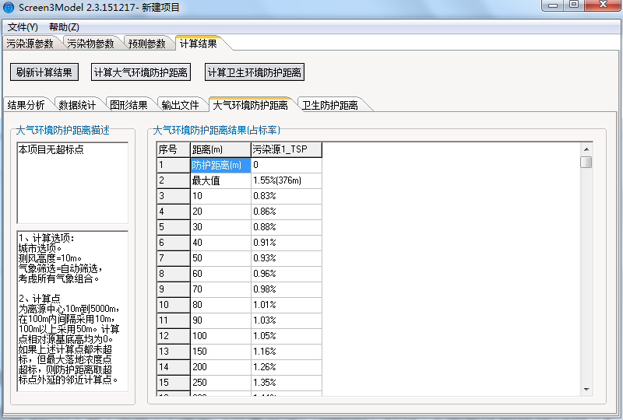

项目颗粒物年无组织排放量约为1.1326 t/a，无组织排放速率为0.522kg/h，生产单元占地面209694 m²，根据《环境空气质量标准》（GB3095-2012）中总悬浮颗粒物（TSP）的质量标准取日均值的三倍，即0.9 mg/m³。由上表可知，项目运营期间无组织排放厂界外无超标点，本项目不需设置大气环境防护距离。
1.2 卫生防护距离
根据《制定地方大气污染物排放标准的技术方法》（GB/T13201-91）中的规定，对无组织排放的有毒有害气体可通过设置卫生防护距离来解决，工业企业卫生防护距离可按下式计算：
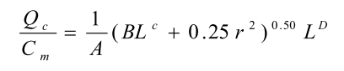
式中： Cm ——标准浓度限值，mg/m³；
L ——工业企业所需卫生防护距离，m；
r ——有害气体无组织排放源所在生产单元的等效半径，m；
A、B、C、D——卫生防护距离计算系数；其中A取为470，B取为 0.021， C取为1.85，D取为 0.84。
Q c ——工业企业有害气体无组织排放量可以达到的控制水平，kg/h。
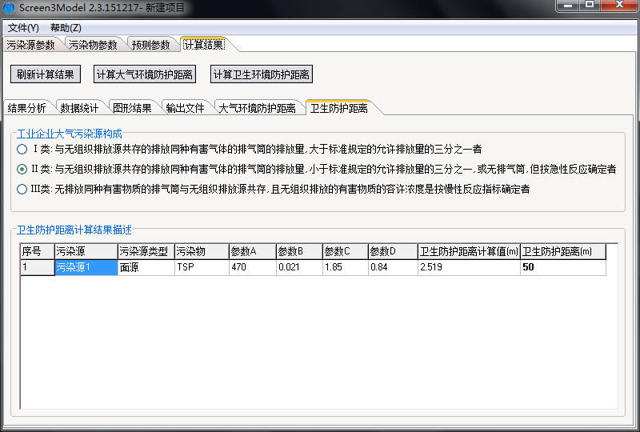
项目颗粒物年无组织排放量约为1.1326t/a，无组织排放速率为0.522kg/h，生产单元占地面209694 m²，根据《环境空气质量标准》（GB3095-2012）中总悬浮颗粒物（TSP）的质量标准取日均值的三倍，即0.9 mg/m³。
根据《制定地方大气污染物排放标准的技术方法》（GB/T13201-91）中的规定：卫生防护距离在100m以内时，级差为50m；超过100m，但小于或等于1000m时，级差为100m；超过1000m 以上，级差为200m；根据以上计算结果可知，本项目产生的总悬浮颗粒物（TSP）的卫生防护距离为50m。
根据《制定地方大气污染排放标准的技术方法》（GB/T13201-91）,本项目卫生防护距离范围内，不得规划建设住宅、机关、学校、医院、养老院等对环境空气要求较高的建设项目。项目周边300m以内无敏感点，故符合卫生防护距离要求。
防护措施：对厂区内道路及堆场、填埋场进行洒水抑尘，对运输车辆加盖帆布并限制车速。通过严格落实上述粉尘防治措施后，项目产生的粉尘在厂界处可满足广东省《大气污染物排放限值》（DB44/27-2001）第二时段无组织排放监控浓度限值的要求；运输车辆及机械设备应选用符合标准的燃料，进行定期的保养；经过以上措施可对周围环境影响较小。
2、废水影响分析
本项目营运期产生的废水主要为洗车废水、生活污水、收纳场收集初期雨水、消纳场堆体淋滤水。
（1）洗车废水
项目洗车废水量为77.76 m³/a。根据类比调查，车辆洗车用水不得直接排放，本项目设置了沉砂池处理洗车废水，通过沉淀池沉淀净化后一部分用于道路洒水抑尘，一部分回用洗车。
（2）生活污水
项目共设有员工10人，生活污水排放量为129.6 m³/a，项目生活污水经场区设置的三级化粪池处理后用于周边绿化浇灌，不外排。对周围地表水影响较小。
（3）收纳场收集初期雨水
项目收纳场初期雨水经过雨水沉淀池沉淀后可用作消纳场日常运行期间的洒水降尘或外排出场外。
（4）消纳场堆体淋滤水
项目拟设置滤水网及围砂将堆体淋滤水渗滤后通过盲沟收集排入沉砂池。消纳场堆体淋滤水经过沉砂池沉淀后可用作消纳场日常运行期间的洒水降尘。
3、声环境影响分析
堆场主要噪声源为再生集料生产设备、压实机、勾机、运输车辆等。为进一步减轻营运期机械设备、运输车辆等产生的噪声给周围环境的影响，以及进场运输车辆对进场道路的影响，拟采取以下减噪揩施：
运输建筑垃圾的车辆在进场道路上行驶时或进入场区时应限速缓行，并且禁止鸣喇叭；在项目厂界四周种植树木，对噪声进行阻隔。尽量采用先进低噪声设备，对产噪施工设备应加强维护和维修工作；场内所产生的机械活动噪声，应采用装卸设备底部设置减振基座等减噪措施；进场道路两侧自然绿化较好，扩散吸收效果好，运输车辆对周围环境的影响不大。
在实行以上措施后，可以大大减轻生产噪声及运输噪声对进场道路沿线及厂界周围环境的影响。经以上措施，项目厂界噪声可达到《工业企业厂界环境噪声排放标准》（GB12348-2008）中的2类标准。因此，噪声源对周围声环境产生的影响不大。
4、固体废物环境影响分析
本项目营运期的产生的固废主要为沉砂池及雨水沉淀沉渣、生活垃圾、磁选铁渣、布袋收集粉尘。
（1）沉砂池及雨水沉淀沉渣
本项目洗车废水、消纳场堆体淋滤水、初期雨水经过沉砂池及雨水沉淀池沉淀后会产生一些沉渣，企业拟采取定期清理至本消纳场内填埋处理。
（2）生活垃圾
本项目生活垃圾统一分类收集后，运往垃圾填埋场。
（3）磁选铁渣
本消纳场磁选铁渣用于外售。
（4）布袋收集粉尘
每年布袋收集粉作为粉料产品出售。
通过以上处理方案，产生的固体废物对环境影响较小。

八、建设项目拟采取的防治措施及预期治理效果
内容  类型 | 排放源  (编号) | 污染物名称 | 防治措施 | 预期治理效果
大  气  污  染  物 | 填埋区 | 风力扬尘 | 经洒水抑尘 | 达广东省《大气污染物排  放限值》（DB44/27-2001）表 2无组织排放监控浓度限值标准
大  气  污  染  物 | 堆料仓库 | 堆料扬尘 | 经洒水抑尘 | 达广东省《大气污染物排  放限值》（DB44/27-2001）表 2无组织排放监控浓度限值标准
大  气  污  染  物 | 车辆倾泻 | 倾泻扬尘 | 经洒水抑尘 | 达广东省《大气污染物排  放限值》（DB44/27-2001）表 2无组织排放监控浓度限值标准
大  气  污  染  物 | 车辆运输 | 运输扬尘 | 经洒水抑尘 | 达广东省《大气污染物排  放限值》（DB44/27-2001）表 2无组织排放监控浓度限值标准
大  气  污  染  物 | 再生集料生产车间 | 无组织  工艺粉尘 | / | 达广东省《大气污染物排  放限值》（DB44/27-2001）表 2无组织排放监控浓度限值标准
大  气  污  染  物 | 再生集料生产车间 | 有组织  工艺粉尘 | 经“集气罩+布袋除尘设施”处理后由15m排气筒排放 | 达广东省《大气污染物排放限值》（DB44/27-2001）第二时段二级排放标准
水  污  染  物 | 洗车废水、  消纳场堆体淋滤水 | SS、石油类 | 经沉砂池沉淀后回用 | 去向合理
水  污  染  物 | 初期收集雨水 | SS | 经雨水沉淀池沉淀后可用作消纳场日常运行期间的洒水降尘或外排出场外 | 去向合理
水  污  染  物 | 生活废水 | CODcr、BOD₅、SS、氨氮、 | 经三级化粪池预处理后用于周边绿化浇灌，不外排 | 去向合理
固  体  废  物 | 消纳场 | 生活垃圾 | 运往生活垃圾填埋场 | 《一般工业固体废物储存、处置场污染控制标准》（GB18599-2001）及其2013修改单
固  体  废  物 | 再生集料生产车间 | 磁选铁渣 | 外售 | 《一般工业固体废物储存、处置场污染控制标准》（GB18599-2001）及其2013修改单
固  体  废  物 | 再生集料生产车间 | 布袋收集粉尘 | 外售 | 《一般工业固体废物储存、处置场污染控制标准》（GB18599-2001）及其2013修改单
固  体  废  物 | 沉砂池及雨水沉淀沉渣 |  | 定期清理后  堆放回消纳场 | 《一般工业固体废物储存、处置场污染控制标准》（GB18599-2001）及其2013修改单
噪  声 | 本项目主要噪声源为碾压机、挖掘机和垃圾运输车等，噪声经距离衰减和围墙、绿化带的屏障效应后，预计厂界噪声能够满足《工业企业厂界环境噪声排放标准》（GB12348－2008）2类标准要求，作业时间应控制在白天，22：00至次日6：00不得作业，采取上述措施后对区域声环境和环境保护目标的影响在可接受范围内。
生态保护措施及预期效果
- 建筑垃圾场在建设时，尽可能减少对周边自然植被的破坏；
- 营运期对场地空地采用播撒草籽进行绿化；
- 对库区阶段及最终封场及时播撒草籽，进行植被恢复，防止水土流失。
以上措施实施后，其对生态环境的影响在可接受范围内。

九、结论与建议
一、工程概况
仁化县市政工程公司选址丹霞街道办事处麻塘村大窝处拟新建一个固体废物（建筑垃圾）消纳场。新建的固体废物（建筑垃圾）消纳场总占地面积为302亩，设计库容为90万m³。总投资为3704.09万元。项目拟定10名员工，年运营360天。
二、产业政策
本项目为环境治理类项目，不属于国家发改委《产业结构调整指导目录（2011本）》
（2013年修正）及《广东省主体功能区产业发展指导目录2014年本》文本中的鼓励类、限制类、淘汰类，因此属于允许类。本项目符合国家及地方产业政策。本项目完成后在一定时间内可有效地消纳、处置建筑垃圾，减少了建筑垃圾乱堆、乱弃造成的污染，具有较显著的环境效益和社会效益。
三、规划选址可行性
该选点项目位于丹霞街道办事处狮井下园村小组大窝处，距离城乡集中居民点300米外，交通较便利。该处为山坳，能利用现有地形地貌堆放建筑垃圾。项目用地现状为绿地，没有占用基本农田。因此选址合理。
四、项目所在区域环境质量现状小结
1、水环境质量现状
本项目所在区域地表水为董塘水（仁化后落山下至仁化石下）河段，根据2017年10月09日仁化县环境保护局重点领域信息公开专栏发布的《仁化县2017年跨县河流交接断面水质达标率9月份》，锦江丹霞山断面常规监测点水质各指标均满足Ⅲ类标准，可见评价河段水质现状良好。
2、空气环境质量现状
根据《韶关市环境保护规划纲要》（2006-2020）的规定，本项目所在区域环境空气质量执行《环境空气质量标准》（GB3095-2012）二级标准。根据《韶关环境质量公报（2016）年度》资料，仁化县环境空气质量现状监测数据韶关全市环境空气质量现状监测数据，各监测项目年均值均能符合二级标准要求，环境空气质量良好。
3、声环境质量现状
根据《韶关市环境保护规划纲要》（2006-2020）的规定，及《声环境功能区划分技术规范》（GBT15190–2014），项目所在区域属于声环境2类区，执行声环境2类标准。该区域声环境质量现状未超过相应标准，声环境质量良好。
五、环境影响分析
- 大气污染物环境影响分析
有组织废气主要为再生集料车间的工艺粉尘，经采取“集气罩+布袋除尘”措施处理后由15m排气筒排放。有组织工艺粉尘其对环境的贡献值能达到广东省《大气污染物排放限值》（DB44/27-2001) 第二时段二级排放标准。
无组织废气主要包括：无组织工艺粉尘，运输车辆倾倒垃圾扬尘、车辆运输扬尘以及收纳场产生的风力扬尘。运输过程采用封闭式运输，并定期对地面洒水、现场设置了洗车装置，用来清洗车体及轮胎，经采取措施后，本项目扬尘对对区域环境空气影响较小。无组织废气其对环境的贡献值均能达到广东省《大气污染物排放限值》（DB44/27-2001) 第二时段无组织排放监控点浓度限值要求；经分析，项目无需设置大气防护距离，卫生防护距离为50m。
- 废水影响分析
本项目营运期产生的废水主要为洗车废水、生活污水、收纳场收集初期雨水、消纳场堆体淋滤水。洗车废水通过沉淀池沉淀净化后一部分用于道路洒水抑尘，一部分回用洗车；生活污水经三级化粪池处理后用于周边绿化浇灌，不外排。收纳场初期雨水经过雨水沉淀池沉淀后可用作消纳场日常运行期间的洒水降尘或外排出场外。消纳场堆体淋滤水经过沉砂池沉淀后可用作消纳场日常运行期间的洒水降尘。
- 噪声影响分析
本项目营运期产生的噪声主要为再生集料生产设备、压实机、勾机、运输车辆等。运输建筑垃圾的车辆在进场道路上行驶时或进入场区时应限速缓行，并且禁止鸣喇叭；在项目厂界四周种植树木，对噪声进行阻隔。车间尽量采用先进低噪声设备，对产噪施工设备应加强维护和维修工作；场内所产生的机械活动噪声，应采用装卸设备底部设置减振基座等减噪措施；进场道路两侧自然绿化较好，扩散吸收效果好，运输车辆对周围环境的影响不大。厂界300m 范围内无环境敏感点，机械噪声对环境影响较小。可达到《工业企业厂界环境噪声排放标准》(12348-2008) 2 类标准限值。
- 固废影响分析
本项目营运期的产生的固废主要为沉砂池及雨水沉淀沉渣、生活垃圾、磁选铁渣、布袋收集粉尘。沉砂池及雨水沉淀沉渣企业拟采取定期清理至本消纳场内填埋处理；生活垃圾统一分类收集后，运往垃圾填埋场。磁选铁渣和布袋收集粉尘用于外售。
六、总结论
综上所述，仁化县市政工程公司新建仁化县固体废物（建筑垃圾）消纳场作为公益性环保建设项目，符合当地总体发展规划和国家产业政策，其建设对于改善仁化县城市环境卫生，促进社会可持续发展具有十分重要的意义，在落实本评价提出的各项污染防治措施，确保污染物达标排放，从环境保护角度而言，该项目是可行的。

预审意见：

公 章

经办人： 年 月 日
下一级环境保护行政主管部门审查意见：

公 章
经办人： 年 月 日

审批意见：

公 章
经办人：
年 月 日
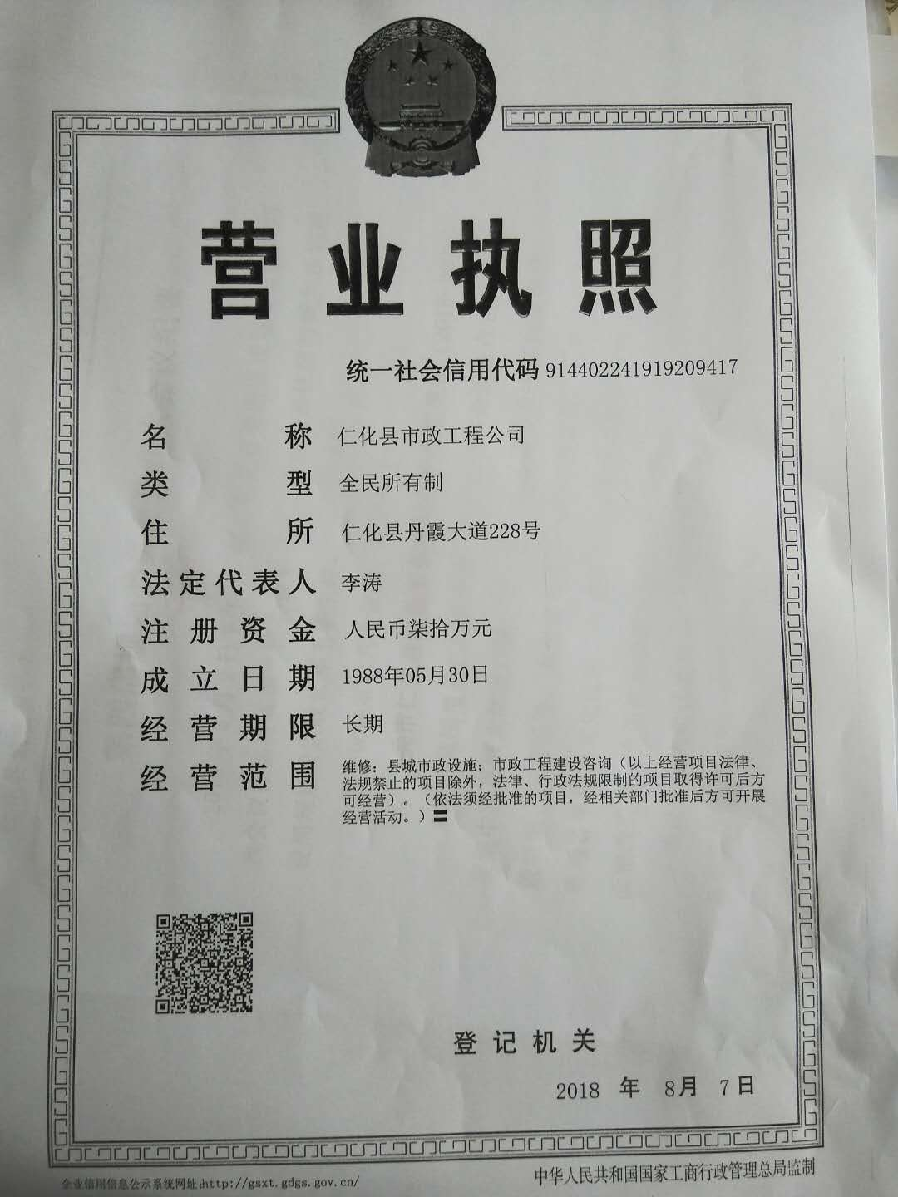
附件1：营业执照

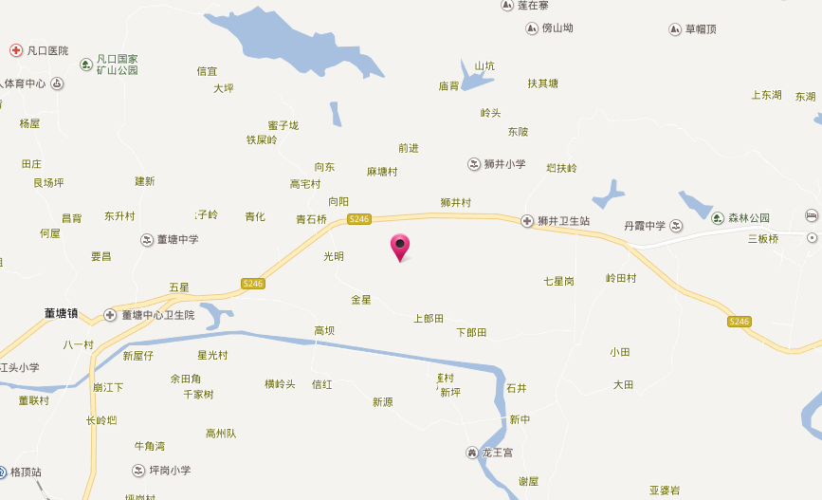

附图1： 拟建项目地理位置图

拟建项目位置

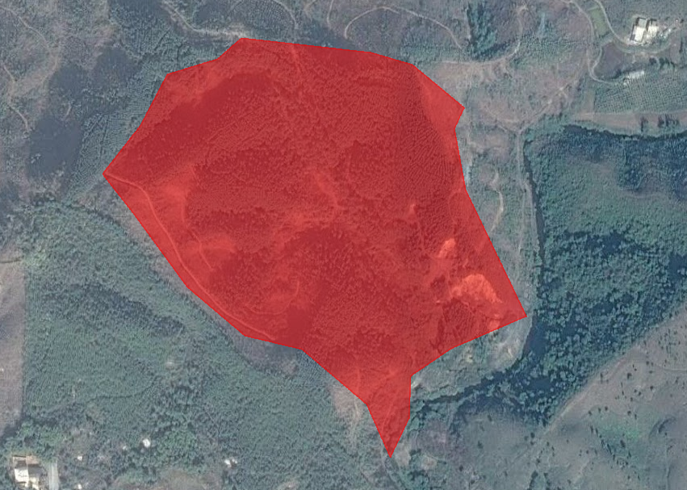
附图2：拟建项目四至图
山林

拟建项目
山林
山林

图例
本项目：
比例：
山林
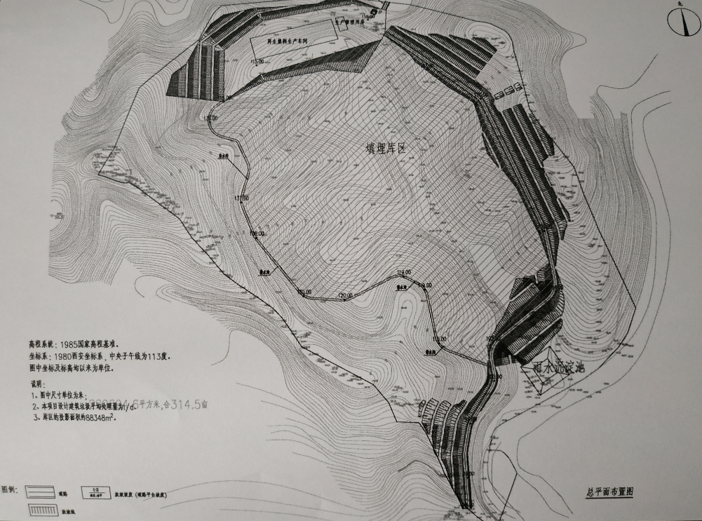
附图3 项目平面布置图

工艺粉尘排放口

附图4 拟建项目周边敏感点分布图
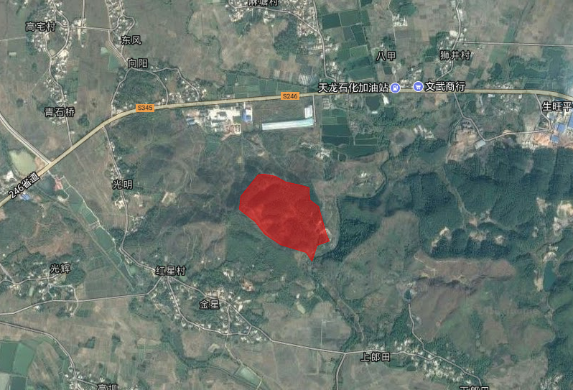
图例
本项目：
敏感点：
比例：
向阳（650m）
麻塘村（620m）
光明（620m）
红星村（530m）
金星（320m）
上郎田（590m）
拟建项目

